|  |  |  |
| --- | --- | --- |
|  |  | Δελτίο Τύπου |
|  |  |  |
| **Τμήμα Επικοινωνίας &**  **Δημοσίων Σχέσεων**  **Αθήνα, 20.08.2025** |  |  |
|  |  |  |

## ΣΤΑΤΙΣΤΙΚΑ ΣΤΟΙΧΕΙΑ ΕΓΓΕΓΡΑΜΜΕΝΗΣ ΑΝΕΡΓΙΑΣ ΔΥΠΑ

### ΙΟΥΛΙΟΣ 2025

Α. ΕΓΓΕΓΡΑΜΜΕΝΟΙ ΣΤΟ ΜΗΤΡΩΟ ΤΗΣ ΔΥΠΑ

Το σύνολο των εγγεγραμμένων στο μητρώο της ΔΥΠΑ για τον μήνα Ιούλιο 2025, ανήλθε σε 795.588 άτομα. Από αυτά 426.724 (ποσοστό 53,6%) άτομα είναι εγγεγραμμένα στο μητρώο της ΔΥΠΑ για χρονικό διάστημα ίσο ή και περισσότερο των 12 μηνών και 368.864 (ποσοστό 46,4%) είναι εγγεγραμμένα στο μητρώο της ΔΥΠΑ για χρονικό διάστημα μικρότερο των 12 μηνών.

* Οι άνδρες ανέρχονται σε 247.143 άτομα (ποσοστό 31,1%) και οι γυναίκες ανέρχονται σε 548.445 άτομα (ποσοστό 68,9%).
* Η ηλικιακή κατηγορία 30-44 ετών συγκεντρώνει τον μεγαλύτερο αριθμό εγγεγραμμένων μεταξύ των ηλικιακών κατηγοριών ο οποίος ανέρχεται σε 253.364 άτομα (ποσοστό 31,8%).
* Το εκπαιδευτικό επίπεδο Δευτεροβάθμιας[1] εκπαίδευσης συγκεντρώνει τον μεγαλύτερο αριθμό εγγεγραμμένων μεταξύ των εκπαιδευτικών επιπέδων ο οποίος ανέρχεται σε 359.845 άτομα (ποσοστό 45,2%).

Μεταξύ των Περιφερειών της Χώρας η Περιφέρεια Αττικής και η Περιφέρεια Κεντρικής Μακεδονίας καταγράφουν τον μεγαλύτερο αριθμό εγγεγραμμένων ο οποίος ανέρχεται σε 282.275 άτομα (ποσοστό 35,5%) και 159.424 άτομα (ποσοστό 20,0%) αντίστοιχα.

Το σύνολο των επιδοτούμενων ανέργων[2], για τον μήνα Ιούλιο 2025, (αφορά τον αριθμό των δικαιούχων που πληρώθηκαν εντός του αντίστοιχου μήνα) ανέρχεται σε 110.948 άτομα, από τα οποία οι 104.211 (ποσοστό 93,9%) είναι κοινοί άνεργοι και λοιπές κατηγορίες επιδοτούμενων ανέργων και οι 6.737 (ποσοστό 6,1%) είναι εποχικοί τουριστικών επαγγελμάτων. Οι άνδρες ανέρχονται σε 42.287 (ποσοστό 38,1%) και οι γυναίκες σε 68.661 (ποσοστό 61,9%).

Από το σύνολο των επιδοτούμενων ανέργων 94.984 (ποσοστό 85,6%) είναι κοινοί, 1.734 (ποσοστό 1,6%) είναι οικοδόμοι, 6.737 (ποσοστό 6,1%) είναι εποχικοί τουριστικών επαγγελμάτων, 950 (ποσοστό 0,9%) είναι εποχικοί λοιποί (αγροτικά), 6.486 (ποσοστό 5,8%) είναι εκπαιδευτικοί και 57 (ποσοστό 0,1%) είναι λοιποί.

Β. ΒΑΣΙΚΑ ΧΑΡΑΚΤΗΡΙΣΤΙΚΑ ΕΓΓΕΓΡΑΜΜΕΝΩΝ

**ΔΙΑΓΡΑΜΜΑ 1: ΣΥΝΟΛΟ ΕΓΓΕΓΡΑΜΜΕΝΩΝ ΚΑΤΑ ΦΥΛΟ ΚΑΙ ΔΙΑΡΚΕΙΑ ΑΝΕΡΓΙΑΣ**

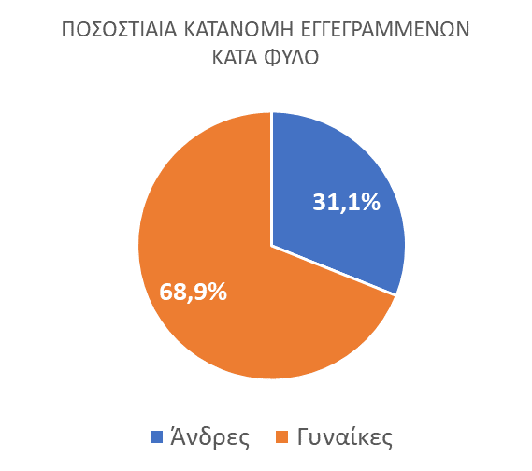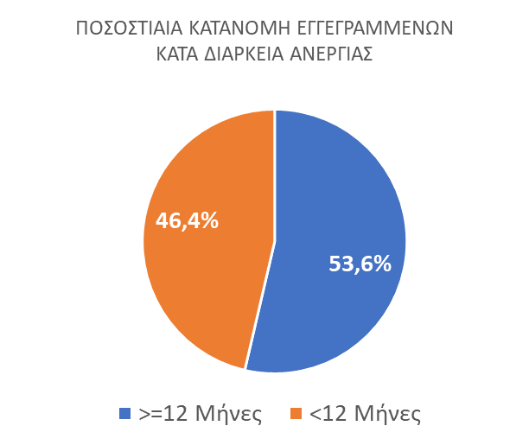

Στον πίνακα 1 παρουσιάζονται τα στατιστικά στοιχεία εγγεγραμμένης ανεργίας όπως καταγράφονται για τον Ιούλιο 2025 κατά Φύλο, Ηλικιακή κατηγορία, Εκπαιδευτικό επίπεδο, Υπηκοότητα και Περιφέρεια και η ποσοστιαία κατανομή τους στο σύνολο της Χώρας.

**ΠΙΝΑΚΑΣ 1: ΣΥΝΟΛΟ ΕΓΓΕΓΡΑΜΜΕΝΩΝ ΚΑΙ ΕΠΙΔΟΤΟΥΜΕΝΩΝ ΚΑΤΑ ΦΥΛΟ, ΗΛΙΚΙΑΚΗ ΚΑΤΗΓΟΡΙΑ, ΕΚΠΑΙΔΕΥΤΙΚΟ ΕΠΙΠΕΔΟ, ΥΠΗΚΟΟΤΗΤΑ ΚΑΙ ΠΕΡΙΦΕΡΕΙΑ**



**ΔΙΑΓΡΑΜΜΑ 2: ΣΥΝΟΛΟ ΕΓΓΕΓΡΑΜΜΕΝΩΝ ΚΑΤΑ ΠΕΡΙΦΕΡΕΙΑ, ΗΛΙΚΙΑΚΗ ΚΑΤΗΓΟΡΙΑ, ΕΚΠΑΙΔΕΥΤΙΚΟ ΕΠΙΠΕΔΟ, ΚΑΙ ΥΠΗΚΟΟΤΗΤΑ**

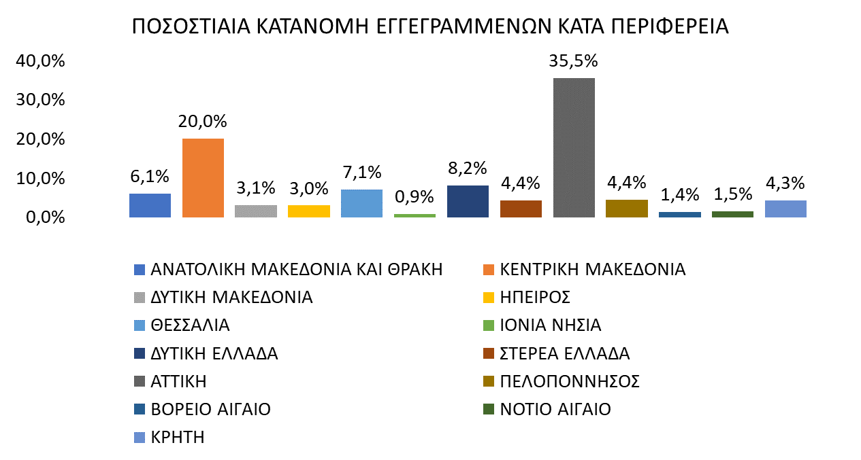

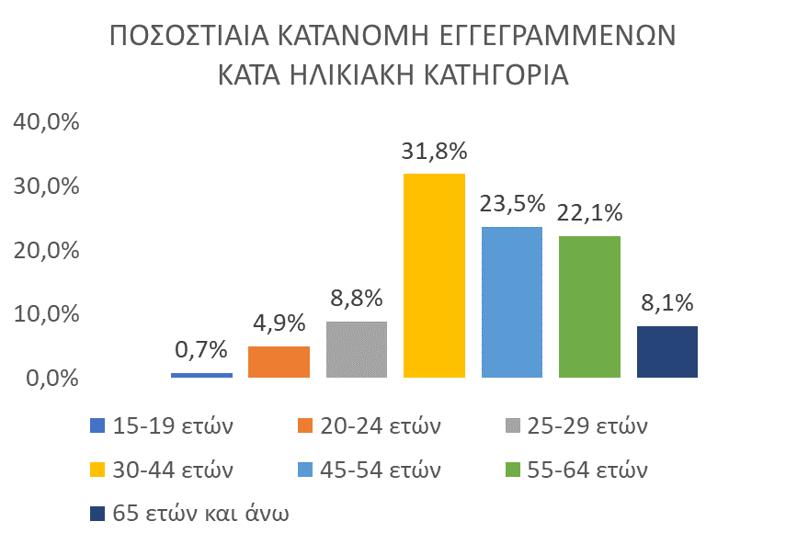

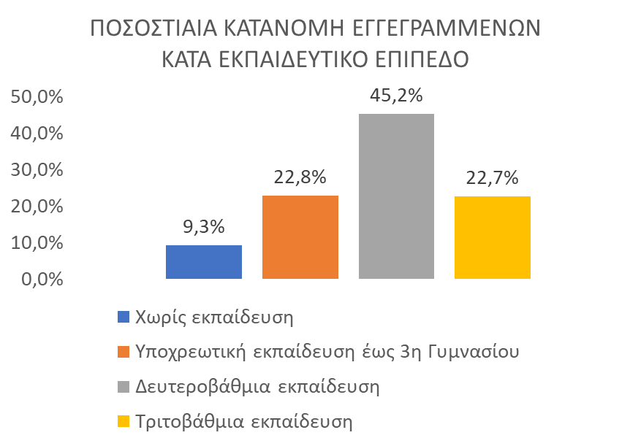

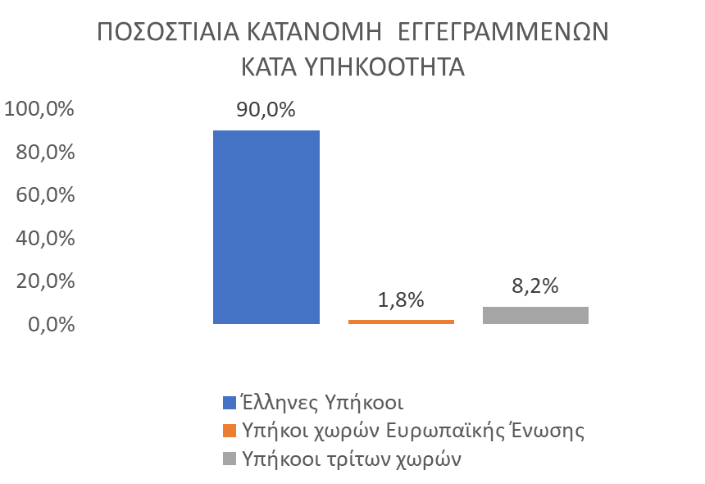

Στον πίνακα 2 παρουσιάζονται οι μεταβολές των εγγεγραμμένων και των επιδοτούμενων από τον αντίστοιχο μήνα του προηγούμενου έτους Ιούλιο 2024 καθώς και από τον προηγούμενο μήνα Ιούνιο 2025.

Γ. ΜΕΤΑΒΟΛΕΣ

**ΠΙΝΑΚΑΣ 2: ΜΕΤΑΒΟΛΕΣ ΕΓΓΕΓΡΑΜΜΕΝΩΝ ΚΑΙ ΕΠΙΔΟΤΟΥΜΕΝΩΝ**



**ΔΙΑΓΡΑΜΜΑ 3: ΠΟΣΟΣΤΙΑΙΕΣ ΜΕΤΑΒΟΛΕΣ ΕΓΓΕΓΡΑΜΜΕΝΩΝ ΚΑΙ ΕΠΙΔΟΤΟΥΜΕΝΩΝ**

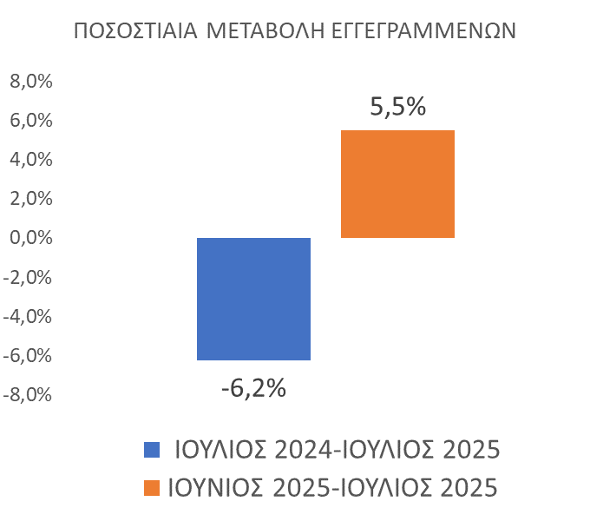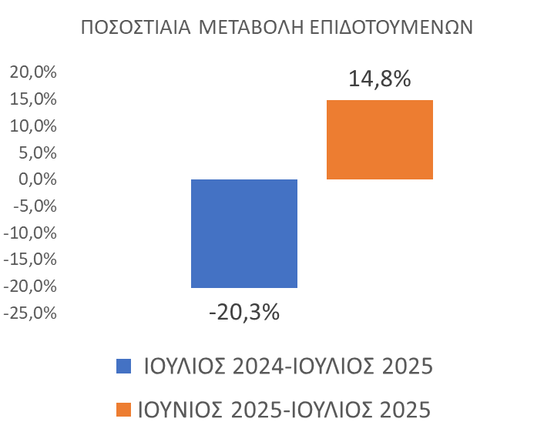

Το σύνολο των εγγεγραμμένων για τον μήνα Ιούλιο 2025 ανήλθε σε 795.588 άτομα καταγράφοντας μείωση κατά -53.014 άτομα (-6,2%) σε σχέση με τον αντίστοιχο μήνα του προηγούμενου έτους Ιούλιο 2024 και αύξηση κατά 41.263 άτομα (5,5%), σε σχέση με τον προηγούμενο μήνα  Ιούνιο 2025.

Ο αριθμός των επιδοτούμενων για τον μήνα Ιούλιο 2025 ανήλθε σε 110.948 άτομα καταγράφοντας μείωση κατά -28.176 άτομα (-20,3%) σε σχέση με τον αντίστοιχο μήνα του προηγούμενου έτους Ιούλιο 2024 και αύξηση κατά 14.312 άτομα (14,8%) σε σχέση με τον προηγούμενο μήνα Ιούνιο 2025.

Για περισσότερο αναλυτικά στατιστικά στοιχεία στο σύνολο της χώρας και σε επίπεδο Περιφέρειας καθώς και συνοπτικές εκθέσεις εγγεγραμμένης ανεργίας, βλ. <https://www.dypa.gov.gr/statistika>

1. Στην Δευτεροβάθμια εκπαίδευση συμπεριλαμβάνεται και η Μεταδευτεροβάθμια εκπαίδευση.
2. Σύμφωνα με την ισχύουσα διοικητική διαδικασία, η πρώτη πληρωμή γίνεται 37 ημέρες μετά την εγγραφή του δικαιούχου επιδόματος ανεργίας.